# Programmering C – Overload

Som programmerare vill du vara så effektiv som möjligt samtidigt som du vill ha så smart namnsättning som möjligt. Därför finns overload för metoder att ta till. Det gör att du kan deklarera flera metoder med samma namn i samma klass så länge de har olika parametrar.

Exempelet som följer löser problemet då jag som programmerar vill kunna strunta i om jag skickar med en string eller en int när jag använder en metod. Se nedan hur jag deklarerar metoderna.

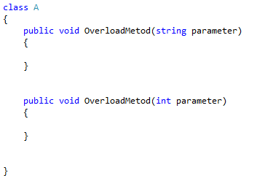

Notera att metoderna har samma namn men olika typer av parameter. Det fungerar även om du vill använda dig av olika många parametrar. Ex:

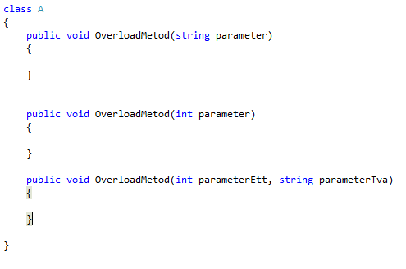

När vi sedan skall anropa metoden OverloadMetod så kommer den använda den metod av dessa tre där parametrarna stämmer överens. Om vi exempelvis anropar metoden såhär:

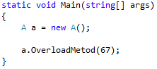

Kommer vi anropa metoden som har just en int som parameter (den andra).

## Uppgifter – Lämnas in

### Uppgift 1:

Skriv en klass som har två metoder med samma namn som adderar två heltal och returnerar resultatet. De två heltalen skall i ena metoden passeras in som två variabler på int och i den andra metoden som två variabler på string.

### Uppgift 2:

Undersök och besvara:

1. Om du har en metod i klass A och en metod i Klass B med samma namn och parametrar samt att B ärver från A. Vilken metod anropas? Metoden från B
2. Om du har som i 1:an men skapar ett objekt A a = new B();  
   Vilken metod anropas då? Varför? Den i A för man skapar då ett object av A så då är det metoden i a som kallas